Державний вищий навчальний заклад
Ужгородський національний університет
Факультет інформаційних технологій

ЛАБОРАТОРНА РОБОТА № 3
Тема: Каркас (структура) проєкту

Виконав студент ІII курсу
спеціальності «Комп’ютерні науки»
Лейза Максим Михайлович

Ужгород-2026
Мета: Створити початкову структуру React-проєкту AutoShare, обґрунтувати організацію директорій та вибір технологій, налаштувати перевірку й форматування коду, юніт- та E2E-тестування, а також Git hooks. Опублікувати результати на GitHub і створити Pull Request.
Завдання:
- Детальний опис ідеї з відповідними ілюстраціями (необхідно, щоб зрозуміти структуру папок/файлів)
- Представлення структури проєкту, директорій...
- Обгрунтувати обране рішення (по архітектурі)
- Представити стек проєкту.
- Детальне обгрунтування у випадку відхилення від запропонованої на заняттях архітектури.
- Опублікувати всі зміни на GitHub
- Створити PullRequest (нас додати як переглядачів (reviewers))
- ВИСНОВКИ

Хід роботи

Детальний опис ідеї з відповідними ілюстраціями
AutoShare - вебзастосунок для оренди автомобілів у Закарпатті, який забезпечуватиме взаємодію між власниками транспортних засобів та орендарями. Ідея проєкту полягає у створенні сервісу, де користувачі зможуть розміщувати пропозиції оренди власних автомобілів, знаходити потрібний транспорт і надсилати заявки на бронювання.
Цільовою аудиторією є туристи, мешканці Закарпаття, яким тимчасово потрібен автомобіль, та власники, які бажають надавати свої транспортні засоби в оренду. Один зареєстрований користувач зможе одночасно виступати власником автомобіля й орендарем.
У каталозі передбачено три категорії: легкові автомобілі, позашляховики та мінівени. Користувач зможе шукати автомобілі за містом, датами оренди, категорією та вартістю за добу. Картки пропозицій міститимуть фотографію автомобіля, назву моделі, місце розташування та ціну.
На сторінці окремого автомобіля відображатимуться його характеристики, фотографії та умови оренди. Після вибору дат авторизований користувач зможе надіслати заявку власнику. Власник розглядатиме вхідні заявки в особистому кабінеті та підтверджуватиме або відхилятиме їх. Лише підтверджене бронювання блокуватиме автомобіль на відповідний період. Оплата й передача автомобіля відбуватимуться за домовленістю між користувачами поза вебзастосунком.
У попередній лабораторній роботі створено мокапи чотирьох основних сторінок: каталогу, сторінки автомобіля, особистого кабінету та сторінки авторизації. Вони визначають розташування інформаційних блоків, навігації та основних елементів керування і є основою для розроблення фінального дизайну.
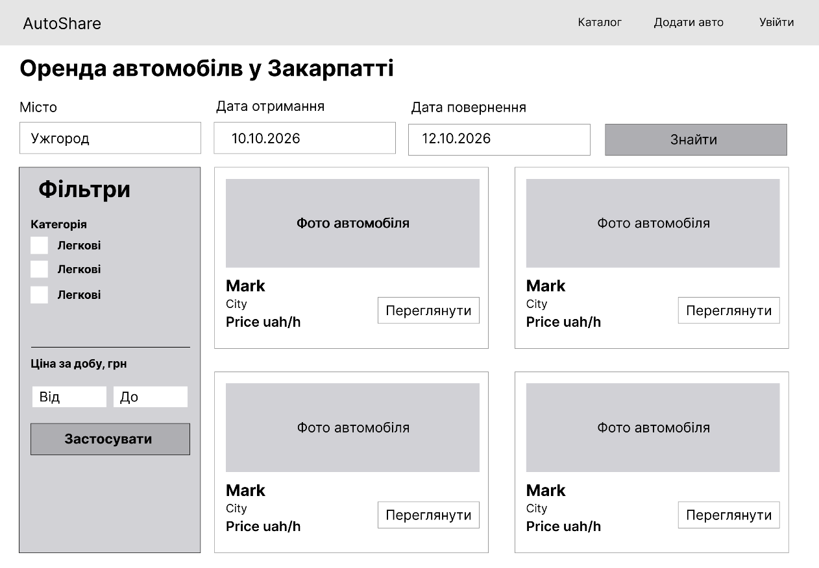
Рисунок 1 - Мокап сторінки каталогу автомобілів.
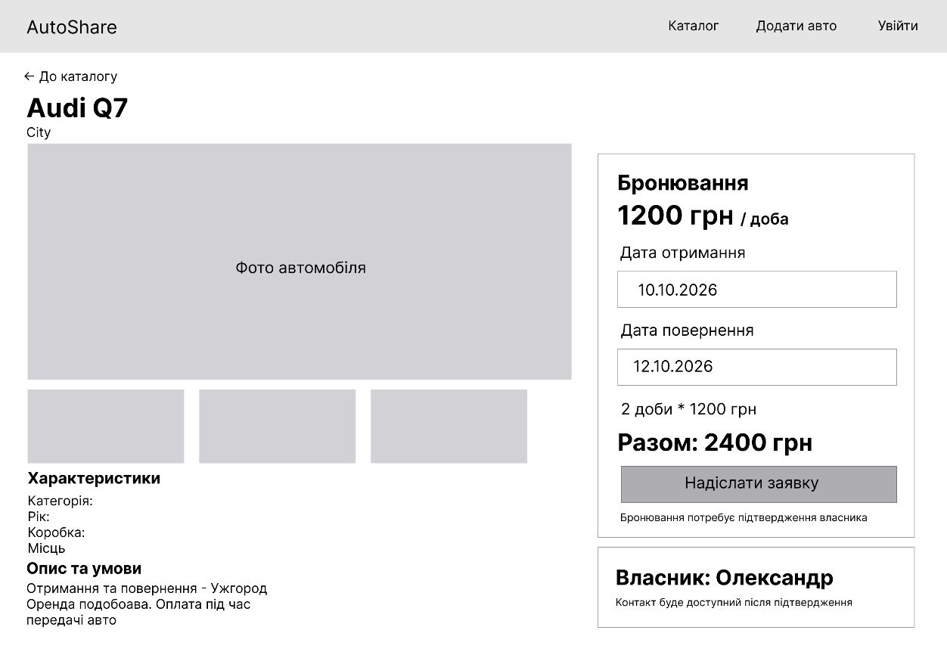
Рисунок 2 - Мокап сторінки автомобіля.
Рисунок 3 - Мокап особистого кабінету користувача.
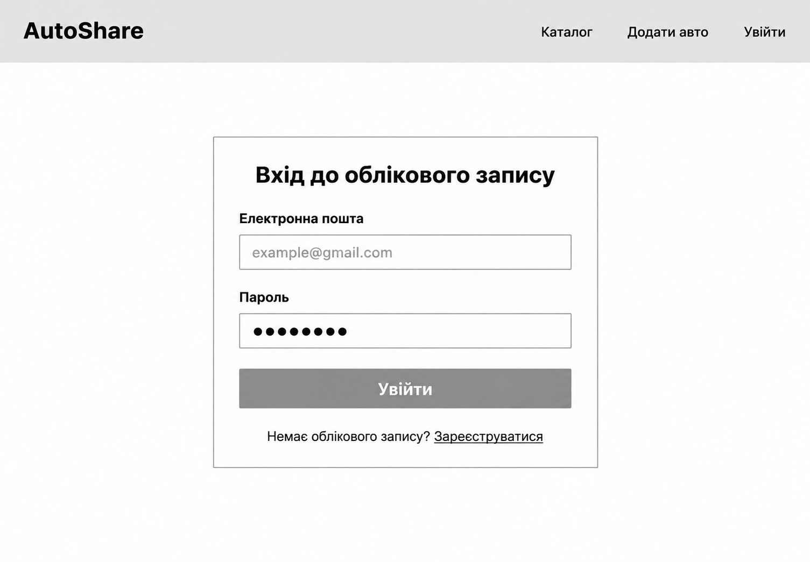
Рисунок 4 - Мокап сторінки авторизації.

На основі мокапів із попередньої лабораторної роботи у Figma розроблено фінальний дизайн вебзастосунку AutoShare. Оформлено чотири сторінки: каталог автомобілів, сторінку окремого автомобіля, особистий кабінет та сторінку авторизації.
Для інтерфейсу обрано темну кольорову гаму зі світлим текстом і жовтими акцентами. Жовтий колір виділяє основні кнопки та активні елементи навігації. Однакове оформлення карток, полів введення й кнопок забезпечує візуальну узгодженість сторінок.
2.1. Каталог автомобілів
У верхній частині каталогу розташовано логотип, навігацію та банер із фотографією гір, який підкреслює регіональну спрямованість сервісу. Пошуковий блок містить місто та дати оренди. Ліворуч розміщено фільтри за категорією і ціною, а основну частину сторінки займають картки автомобілів із фотографіями, назвами моделей, містами та вартістю оренди.
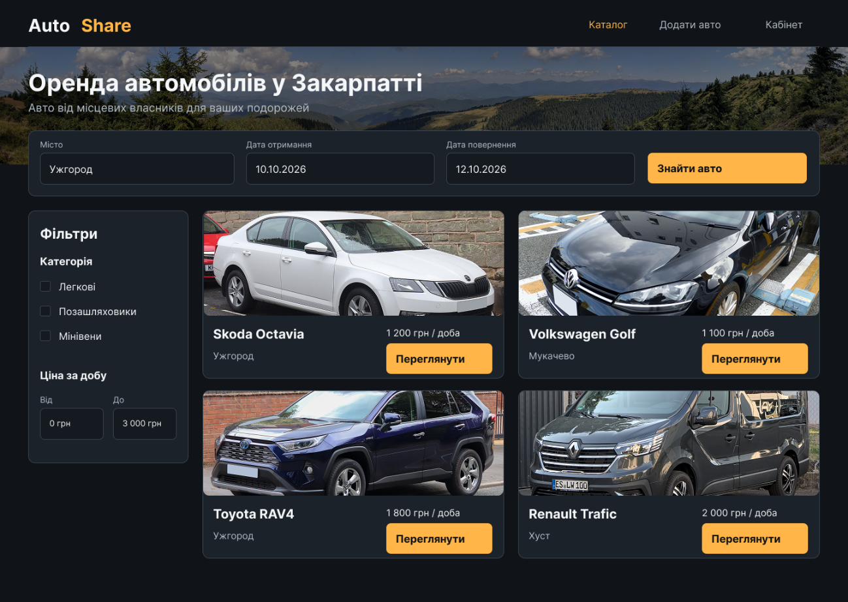 Рисунок 5 - Фінальний дизайн каталогу автомобілів.

2.2. Сторінка автомобіля
Сторінка автомобіля містить фотографію транспортного засобу, його характеристики, вартість та умови оренди. Окремий блок призначено для вибору дат і надсилання заявки на бронювання. Така структура дозволяє користувачеві ознайомитися з пропозицією перед оформленням запиту.
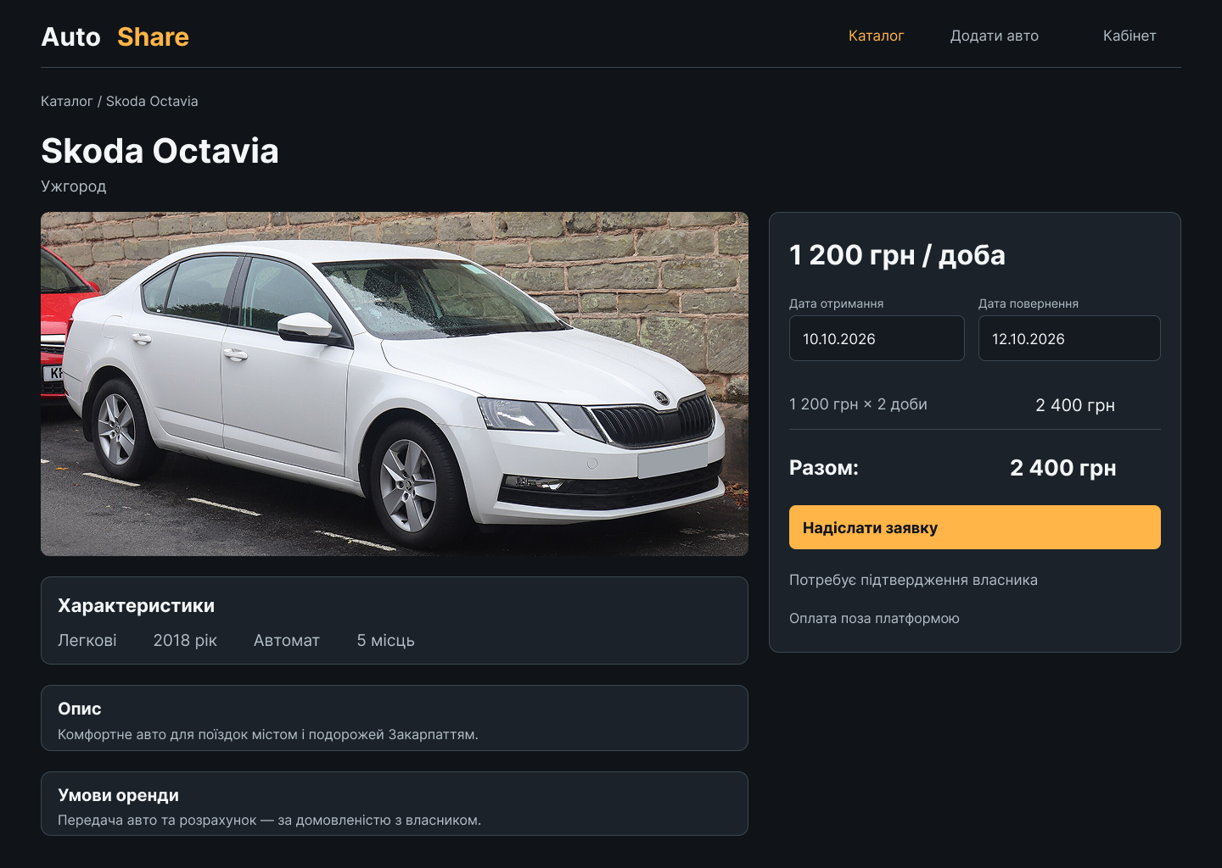
Рисунок 6 - Фінальний дизайн сторінки автомобіля.
2.3. Особистий кабінет
У розробленому дизайні особистого кабінету представлено перегляд вхідних заявок на оренду. Для кожної заявки передбачено відображення інформації про бронювання та кнопки підтвердження або відхилення. Це дозволить власнику керувати запитами в одному місці.
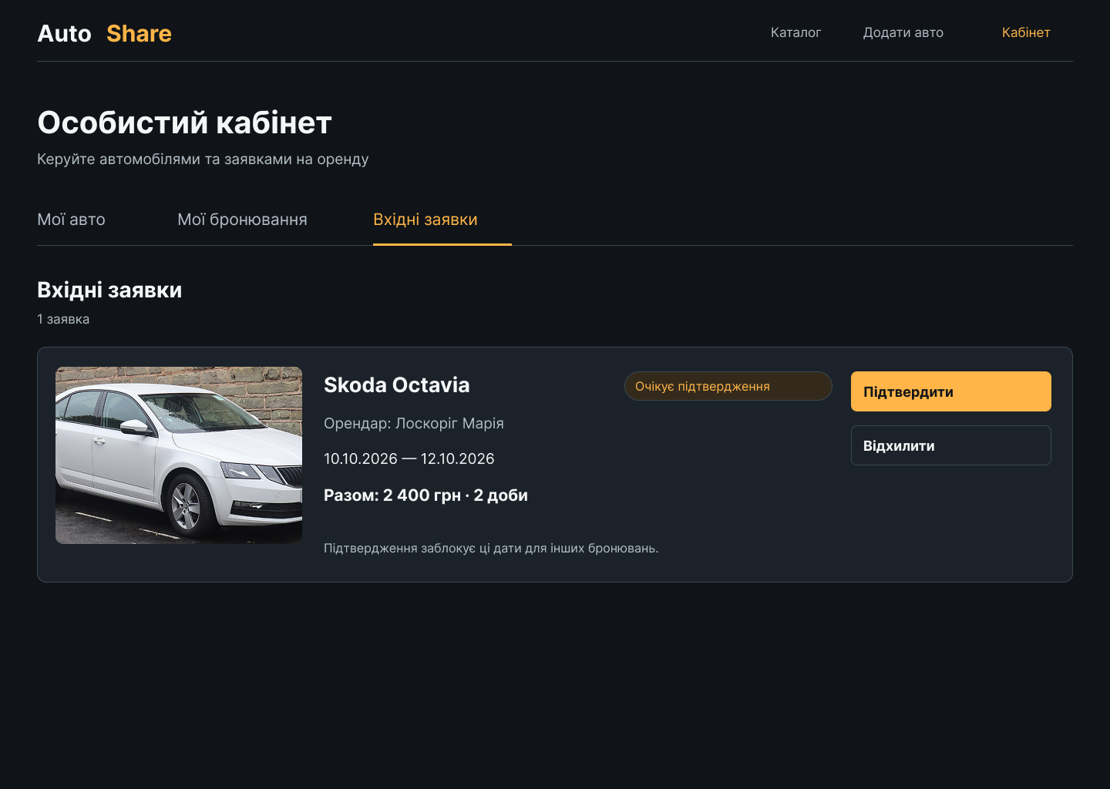
Рисунок 7 - Фінальний дизайн особистого кабінету.
2.4. Сторінка авторизації
Сторінка авторизації містить поля для електронної пошти та пароля, кнопку входу й перехід до реєстрації. Форма оформлена в загальному стилі вебзастосунку, а основну увагу зосереджено на введенні даних та виконанні входу.
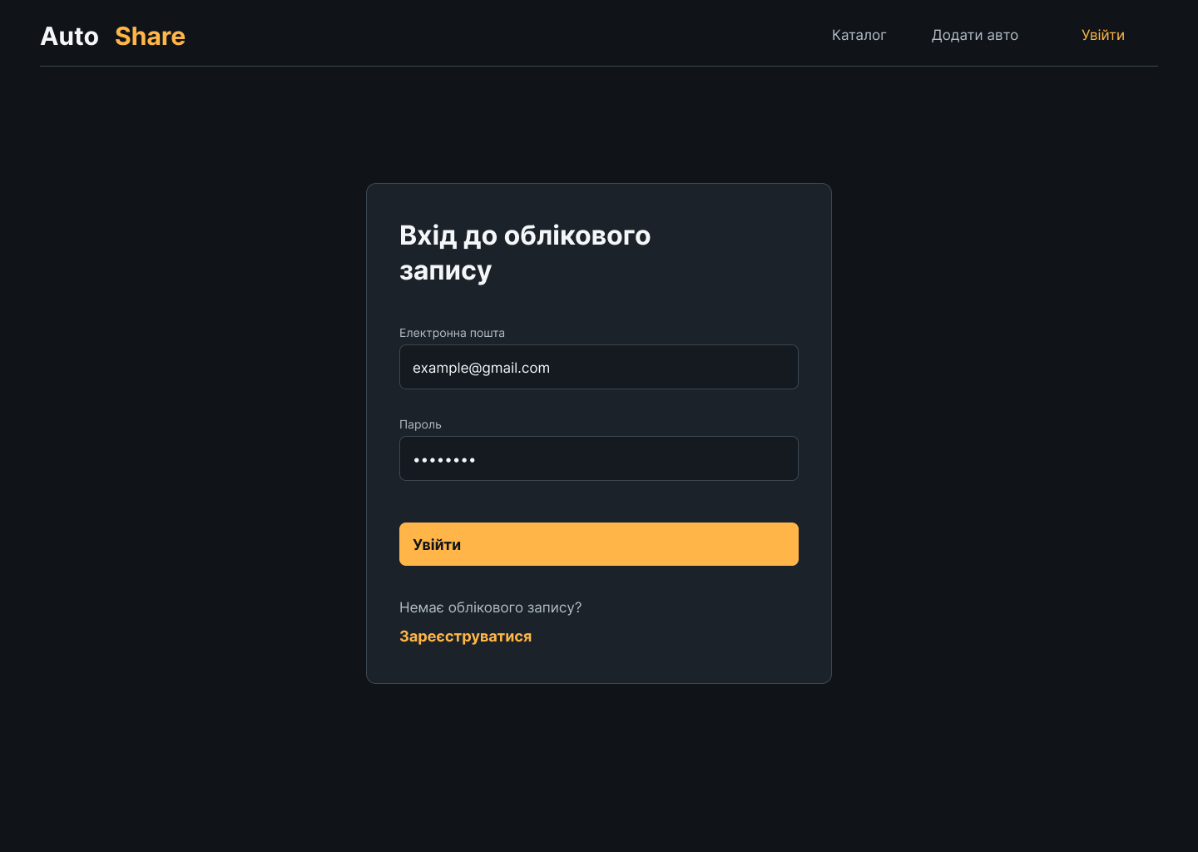
Рисунок 8 - Фінальний дизайн сторінки авторизації.
Розроблений дизайн є основою для подальшої реалізації вебзастосунку за допомогою React до кінця семестру. У межах цієї лабораторної роботи створено лише візуальне оформлення сторінок.

Структура проєкту
Проєкт AutoShare зберігається в одному Git-репозиторії. У кореневих директоріях design, mockups і reports розміщено дизайн, мокапи та звіти. Код клієнтської частини й налаштування інструментів розробки винесено в окрему директорію frontend.

Основний код застосунку розміщено в директорії src. Файли згруповано за призначенням: сторінки, спільні компоненти, ресурси, стилі та налаштування тестів.
Директорія або файл | Призначення
frontend/src/pages/ | Заготовки сторінок каталогу, автомобіля, кабінету та авторизації
frontend/src/components/ | Директорія для майбутніх спільних компонентів
frontend/src/assets/ | Зображення та графічні ресурси, що імпортуються в код
frontend/src/styles/ | Директорія для майбутніх спільних стилів
frontend/src/test/setup.ts | Спільні налаштування тестів Vitest
frontend/src/App.tsx | Кореневий компонент застосунку
frontend/src/main.tsx | Точка входу, що підключає React до HTML-сторінки
frontend/src/App.test.tsx | Тести відображення та взаємодії зі стартовим компонентом
frontend/public/ | Статичні ресурси
frontend/cypress/ | E2E-тести та допоміжні файли Cypress
frontend/.husky/pre-commit | Команди перевірок перед створенням коміту
frontend/package.json | Залежності та команди проєкту
frontend/vite.config.ts | Налаштування Vite та Vitest
frontend/eslint.config.js | Налаштування ESLint
frontend/.prettierrc | Правила форматування Prettier
frontend/tsconfig*.json | Налаштування TypeScript

У директорії pages створено файли CatalogPage.tsx, CarDetailsPage.tsx, AccountPage.tsx і LoginPage.tsx. На цьому етапі вони є заготовками для подальшої реалізації. У директоріях components і styles додано файли .gitkeep, щоб зберегти ці директорії в Git до появи коду.
Залежності в node_modules та результати збірки в dist не додаються до репозиторію. Вони відтворюються командами встановлення залежностей і збірки.
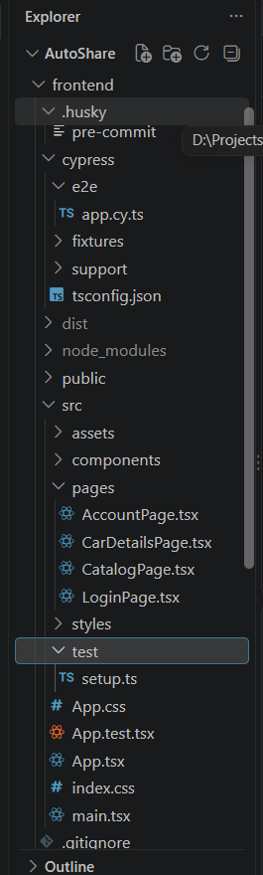
Рисунок 9 – Структура директорій і файлів клієнтської частини

Обгрунтування обраної архітектури
Для AutoShare обрано просту структуру клієнтської частини з групуванням файлів за їхнім призначенням. Такий підхід відповідає поточному масштабу проєкту: передбачено чотири основні сторінки, а їхня функціональність розроблятиметься поступово.
Файли сторінок розміщено в директорії pages. Для компонентів, які використовуватимуться на кількох сторінках, передбачено директорію components. Наприклад, до неї можна буде винести шапку сайту, кнопки та картку автомобіля. Це дозволить повторно використовувати елементи інтерфейсу та зменшити дублювання коду.
Графічні ресурси зберігаються в assets, а для спільних стилів підготовлено директорію styles. На поточному етапі стилі стартового шаблону залишаються у файлах App.css та index.css. Під час реалізації верстки заплановано використання CSS Modules.
Тести компонента розміщено поруч із його кодом: App.test.tsx знаходиться поряд з App.tsx. Спільні налаштування тестування винесено в src/test, а E2E-тести - в окрему директорію cypress, оскільки вони перевіряють роботу запущеного застосунку в браузері.
Клієнтську частину розміщено в директорії frontend, що відокремлює програмний код від мокапів, дизайну та звітів. Надалі це також дозволить додати серверну частину в окремій директорії того самого репозиторію.
Обрана структура є зрозумілою для навчального проєкту та не потребує зайвих рівнів вкладеності. Якщо кількість можливостей застосунку зростатиме, пов’язані файли можна буде додатково згрупувати за функціональними модулями.

Стек проєкту та налаштування інструментів
Для розробки AutoShare обрано React із TypeScript. Середовище розробки та збірку забезпечує Vite. Додатково налаштовано інструменти перевірки коду, форматування, автоматизованого тестування та виконання перевірок перед комітом.
Технологія | Призначення в проєкті
React | Створення інтерфейсу з компонентів
TypeScript | Статична перевірка типів у коді
Vite | Запуск сервера розробки та збірка застосунку
ESLint | Виявлення помилок і порушень правил написання коду
Prettier | Автоматичне форматування файлів
Vitest | Запуск юніт-тестів
React Testing Library | Відображення компонентів у тестах і перевірка взаємодії з ними
jsdom | Середовище, що імітує DOM браузера для тестів
Cypress | E2E-тестування застосунку в браузері
Husky | Налаштування Git hooks
Git і GitHub | Контроль версій, зберігання коду та перегляд змін через Pull Request

Для перевірки тестового середовища створено два тести стартового компонента App: перевірку відображення заголовка та збільшення лічильника після натискання кнопки. Обидва тести успішно виконуються за допомогою Vitest.

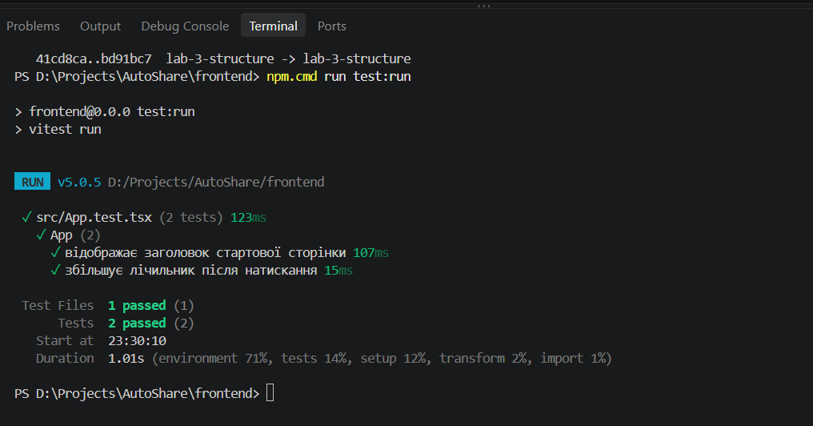Рисунок 10 - Успішне виконання тестів компонента у Vitest.

Для перевірки роботи застосунку в браузері створено E2E-тест Cypress. Він відкриває локальну сторінку, перевіряє наявність заголовка, натискає кнопку лічильника та перевіряє зміну її тексту. Тест успішно виконано в Google Chrome.

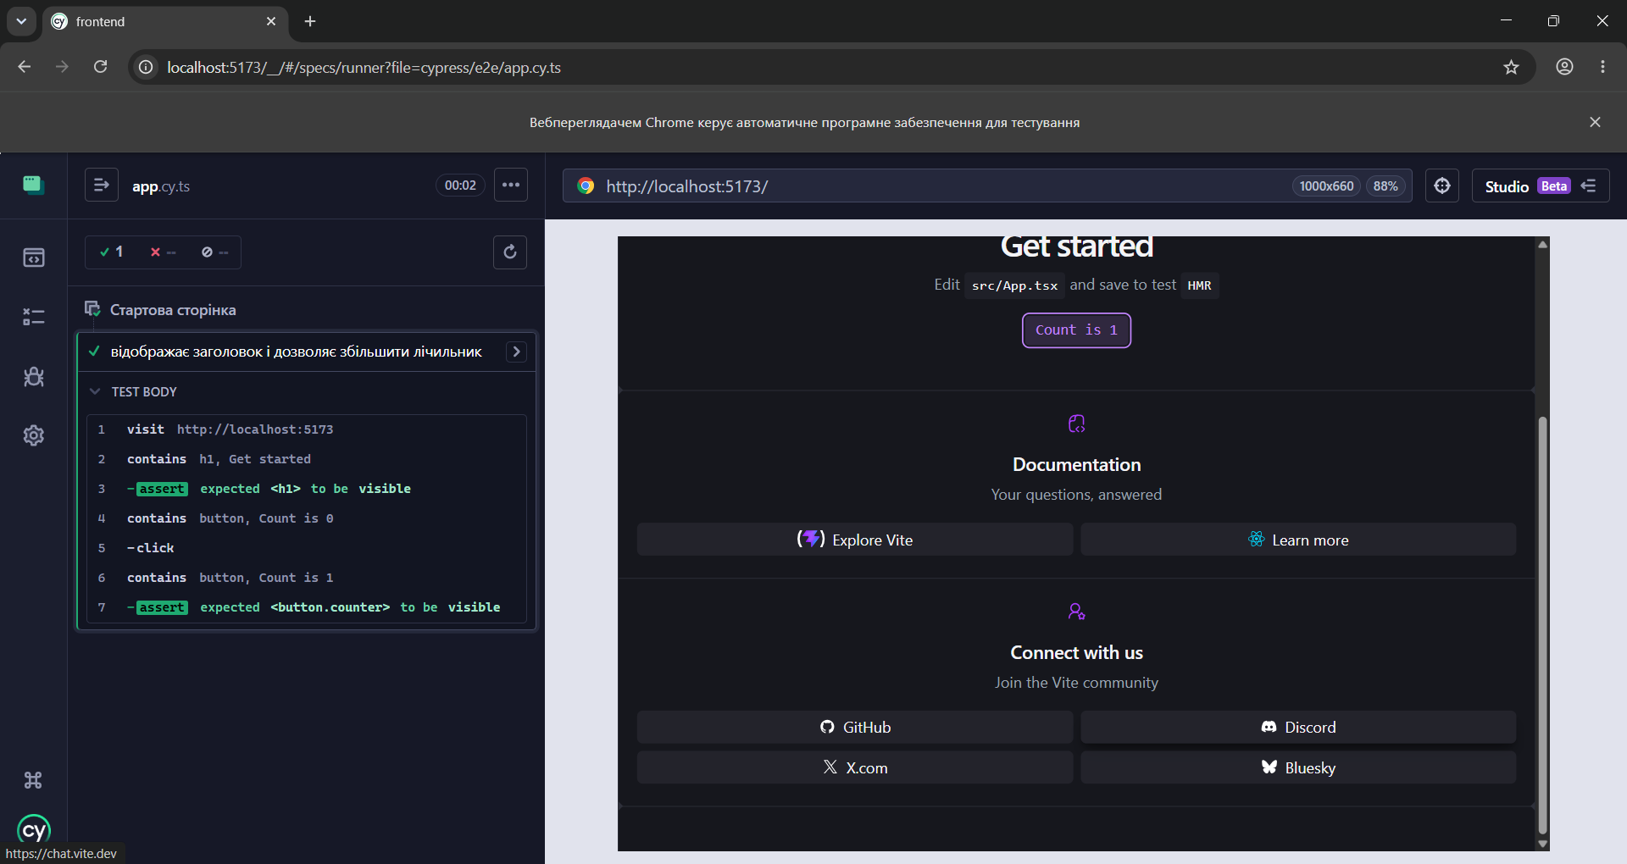
Рисунок 11 - Успішне виконання E2E-тесту в Cypress.

За допомогою Husky налаштовано hook pre-commit. Перед створенням коміту автоматично запускаються перевірка форматування Prettier, перевірка коду ESLint та юніт-тести Vitest. Якщо будь-яка перевірка завершується помилкою, створення коміту зупиняється. Роботу hook перевірено під час збереження змін у Git.

Рисунок 12 - Автоматичне виконання перевірок перед комітом за допомогою Husky.

Додатково виконано команду npm run build. Перевірка TypeScript і збірка Vite завершилися успішно, а результати збірки сформовано в директорії dist.
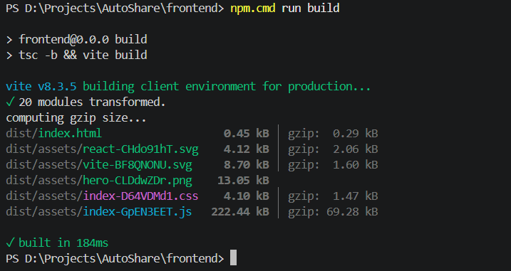
Рисунок 13 - Успішна збірка клієнтської частини AutoShare.

Обгрунтування вибору структури інструментів
Для проєкту використано структуру з розподілом файлів за призначенням: сторінки, компоненти, ресурси, стилі та тести. Вона відповідає поточному масштабу AutoShare й дозволяє поступово реалізовувати заплановані можливості без ускладнення початкового каркаса.
Обов’язкові складові стеку, зазначені в завданні, включено до проєкту: React, ESLint, Prettier, Git hooks, юніт- та E2E-тестування.
Як інструмент розробки та збірки обрано Vite. Він забезпечує запуск локального сервера, оновлення сторінки після змін у коді та створення збірки застосунку. Vite використовується разом із React і TypeScript. TypeScript обрано для перевірки типів і виявлення частини помилок до запуску застосунку.
Рекомендований у завданні Cypress використано для E2E-тестування. Для тестів окремих React-компонентів додатково обрано Vitest і React Testing Library. Такий розподіл дозволяє окремо перевіряти компоненти в тестовому середовищі та роботу застосунку в браузері.
Для керування Git hooks використано Husky. Оскільки клієнтська частина розміщена у вкладеній директорії frontend, команду налаштування Husky адаптовано до цієї структури репозиторію.

Публікація змін на GitHub
Роботу над каркасом проєкту виконано в окремій гілці lab-3-structure репозиторію AutoShare. До системи контролю версій додано вихідний код, файли-заготовки сторінок, конфігурації інструментів, тести та hook pre-commit.
Перед створенням коміту автоматично виконано перевірку форматування, перевірку ESLint і юніт-тести. Після успішного завершення перевірок створено коміт «Налаштування frontend структури та розробницьких інструментів».
Гілку опубліковано на GitHub командою:
git push -u origin lab-3-structure
Окремим комітом додано опис структури проєкту та інструкції запуску в README. Директорії залежностей node_modules і результатів збірки dist виключено з відстеження за допомогою .gitignore.

Репозиторій проєкту:
https://github.com/Maxle127/AutoShare
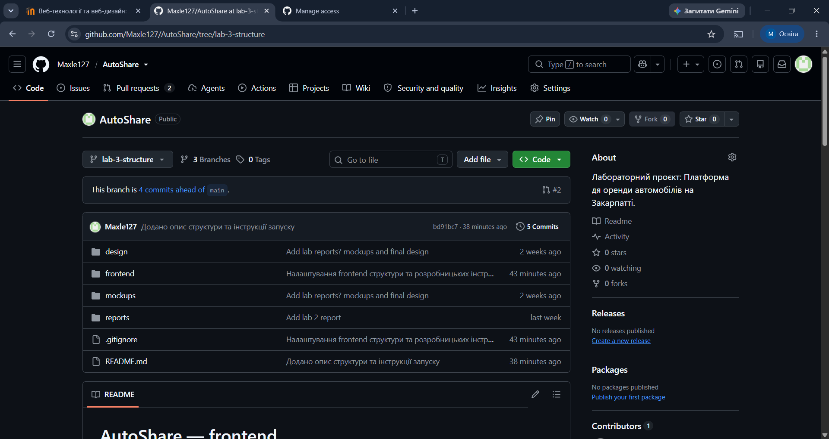
Рисунок 14 - Опублікована гілка з каркасом проєкту AutoShare.

Створення Pull Request із результатами лабораторної роботи
Для перегляду змін створено Pull Request із гілки lab-3-structure до main із назвою «Lab 3 structure».
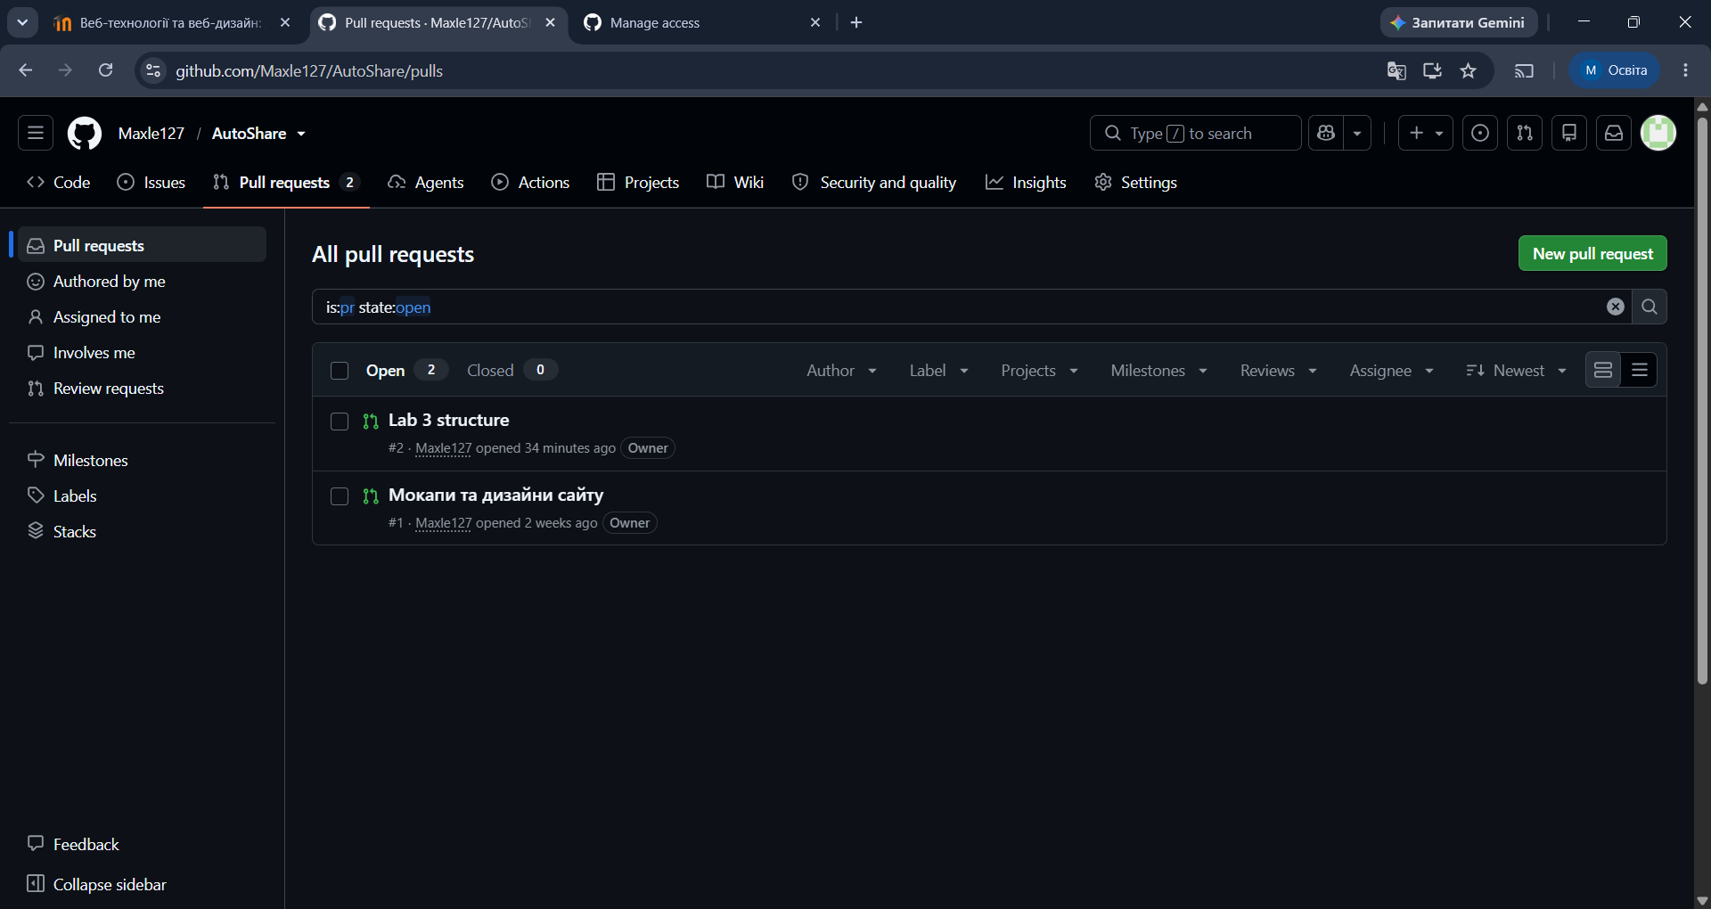
Рисунок 15 - Pull Request із результатами лабораторної роботи №3.

Висновки
У ході лабораторної роботи створено початковий каркас клієнтської частини AutoShare на React із TypeScript і Vite. Організовано директорії для сторінок, спільних компонентів, ресурсів, стилів і тестів, а також обґрунтовано їх призначення.
Налаштовано ESLint для перевірки коду та Prettier для форматування. Створено й успішно виконано два тести компонента за допомогою Vitest і React Testing Library та один E2E-тест у Cypress. Перевірено успішну збірку застосунку.
За допомогою Husky налаштовано автоматичні перевірки перед комітом. Результати роботи опубліковано на GitHub в окремій гілці та створено Pull Request
Під час виконання роботи отримано практичні навички організації React-проєкту, налаштування інструментів розробки, запуску тестів і роботи з Git hooks. Підготовлений каркас є основою для подальшої реалізації інтерфейсу та функціональності AutoShare.

